Edits和Fsimage文件
2018年8月24日
19:01

知识点
1.当执行格式化指令时，会在指定的tmp目录下，生成dfs/name目录。
此目录是namenode服务器存储元数据的目录
2.当格式化后，启动HFDS前，会生成一个最初的fsimage_0000000000000000000文件
3.在 dfs/data目录，这是datanode节点存储数据块的目录。
4.元数据的存储目录和数据节点的目录的路径可以分开指定
5.在dfs/name/in_use.lock ，这个文件的作用是防止在同一台服务器上启动多个namenode,避免管理紊乱。
6.当启动HDFS时，会生成Edits文件。
7.HDFS有事务id的概念，当HDFS每接收一个事务操作（比如：mkdir put mv），都会分配响应的事务id，然后写到Edits文件中。
Persistent Transaction IDs
One of the subtasks of HDFS-1073 is HDFS-1521, which makes the transaction IDs persist across restarts of
the NameNode. That is to say, the first edit on a newly formatted NN will have transaction ID 1, and that
ID will never be reused for the lifetime of the namesystem (even after restarts and checkpoints).

8.每生成一个新的Edits文件，Edits文件中都会以BEGIN LOG 开头，当一个Edits文件写完后，会以END LOG结尾。即在BEGIN LOG ——END LOG 存储的是这个Edits文件所有的事务记录
1. OP BEGIN LOG SEGMENT - this transaction is written at the start of every new edit log file. It currently
contains no data, but may later contain some special checkpointing information or metadata about the
namespace.
2. OP END LOG SEGMENT - this transaction is written at the end of an edit log before it is closed. This is
used as a sanity check that the log was gracefully closed, and is also useful to allow the BackupNode
to synchronize its log roll with the primary NameNode. In the future it might be extended to include
some kind of checksum information about the log file.

9.edits_inprogress文件的作用是记录当前正在执行的事务文件。后面的编号是以上一次Txid+1来命名的。

10.初次使用HDFS时，有一个默认的Edits和Fsimage的合并周期（1分钟），以后在使用HDFS的过程中，edits_inprogress合并的条件：①到达合并周期（3600s) ②执行手动合并指令 ③停止HDFS再启动HDFS

11.上传文件底层会拆分成如下的事务过程：
①OP_ADD 将文件加入到指定的HDFS目录下，并以._Copyging_结尾，表示此文件还未写完
②ALLOCATE_BLOCK_ID 为文件分配块ID
③SET_GENSTAMP_V2 为块生成时间戳版本号，是全局唯一的
④ADD_BLOCK 写块数据
⑤OP_CLOSE 表示块数据写完
⑥OP_RENAME_OLD 将文件重命名，表示写完

12.当停止HDFS在启动HDFS,Edits和Fsimage的合并机制为：
When an image is saved or uploaded via a checkpoint, the validity rule is as follows: any fsimage with
txid N must incorporate all edits from logs containing earlier transaction IDs. So, if we enter safe mode and
call saveNamespace on the above example, we end up with:
1. fsimage 0 - original empty imagge
2. edits 1-10 - edits before first roll
3. edits 11-12 - edit log containing special BEGIN LOG SEGMENT and END LOG SEGMENT transactions but
no actual namespace changes.
4. fsimage 12 - all edits from both edit logs have bee incorporated into namespace
5. edits inprogress 13 - the edit log where new edits will be appended

13.seen_txid记录是的最新的edits_inprogress文件末尾的数字

14.Fsimage_N文件存储的N号事务前的所有的元数据信息

15.fsimage_0000000000000000002.md5存储的是Fsimage文件的md5校验码

查看Edits文件和Fsimage文件
hdfs oev -i edits_0000000000000000001-0000000000000000003 -o edits.xml
hdfs oiv -i fsimage_0000000000000000012 -o fsimage.xml -p XML

FSimage介绍
把文件和目录的元数据信息持久化地存储到fsimage文件中，HDFS每次启动时从中将元数据加载到内存中构建目录结构树，之后的操作记录在edits log中
定期将edits与fsimage合并刷到fsimage中
loadFSImage(File curFile)用于从fsimage中读入Namenode持久化的信息。fsimage中保存的元数据信息格式如下，hdfs加载和写入时都按照该格式进行
fsimage是一个二进制文件，当中记录了HDFS中所有文件和目录的元数据信息。
格式：
ImageVersion | NameSpaceId | NumFiles | genStamp
Path | BlockNums | mtime | atime
BlokId | BlockSize | BlockNumBytes | StorgeInfo | genStamp
nsquota | dsquota | username | groupname | permission
1）ImageVersion Fsimage文件的版本号，每生成一个新的Fsimage文件，就会有一个版本号
2）NameSpaceId :namenode的命名空间id，用于标识namenode。每当执行一次格式执行令时，就会生成新的
3）NumFiles：整个HDFS存储的文件数
4）genStamp:有目录创建的时间戳，块生成的时间戳
5）path：文件路径
6）BlockNums：文件的块数量
7）mtime:上传时间
8）atime:访问时间
9）BlockId：块编号
10）BlockSize:切块大小（128MB)
11）BlockNumBytes：块的实际大小
12）StorgeInfo：块存储的datanode节点信息
13）nsquota：目录的命名空间大小配合，默认是-1 表示目录可以无限存储
14）dsquota：目录的磁盘空间存储配额，默认是-1
15）username：目录的创建者
16）groupname：目录创建者的属组
17）permission：目录的权限

HDFS启动时，会将这些信息读入内存之后，构造一个文件目录结构树，将表示文件或目录的节点填入到结构中。

MD5校验
2018年9月16日
18:00

概述
MD5 校验和（checksum）通过对接收的传输数据执行散列运算来检查数据的正确性。
一个 MD5 校验和（checksum）通过对接收的传输数据执行散列运算来检查数据的正确性。计算出的散列值拿来和随数据传输的散列值比较。如果两个值相同，说明传输的数据完整无误、没有被窜改过（前提是散列值没有被窜改），从而可以放心使用。

Linux指令：
执行：md5sum /home/1.xt

HDFS API操作

实现步骤：
1.创建java工程
2.导入hadoop依赖jar包

连接namenode以及读取hdfs中指定文件
@Test
public void testConnectNamenode() throws Exception{
Configuration conf=new Configuration();
FileSystem fs=FileSystem.get(new URI("hdfs://192.168.234.21:9000"), conf);
InputStream in=fs.open(new Path("/park/1.txt"));
OutputStream out=new FileOutputStream("1.txt");
IOUtils.copyBytes(in, out, conf);
}

上传文件到hdfs上
@Test
public void testPut() throws Exception{
Configuration conf=new Configuration();
conf.set("dfs.replication","1");
FileSystem fs=FileSystem.get(new URI("hdfs://192.168.234.21:9000"),conf,"root");
ByteArrayInputStream in=new ByteArrayInputStream("hello hdfs".getBytes());
OutputStream out=fs.create(new Path("/park/2.txt"));
IOUtils.copyBytes(in, out, conf);

}
从hdfs上删除文件
@Test
public void testDelete()throws Exception{
Configuration conf=new Configuration();
FileSystem fs=FileSystem.get(new URI("hdfs://192.168.234.21:9000"),conf,"root");
//true表示无论目录是否为空，都删除掉。可以删除指定的文件
fs.delete(new Path("/park01"),true);
//false表示只能删除不为空的目录。
fs.delete(new Path("/park01"),false);
fs.close();
}
在hdfs上创建文件夹
@Test
public void testMkdir()throws Exception{
Configuration conf=new Configuration();
FileSystem fs=FileSystem.get(new URI("hdfs://192.168.234.21:9000"),conf,"root");
fs.mkdirs(new Path("/park02"));

}
查询hdfs指定目录下的文件
@Test
public void testLs()throws Exception{
Configuration conf=new Configuration();
FileSystem fs=FileSystem.get(new URI("hdfs://192.168.234.21:9000"),conf,"root");
FileStatus[] ls=fs.listStatus(new Path("/"));
for(FileStatus status:ls){
System.out.println(status);
}
}
递归查看指定目录下的文件
@Test
public void testLs()throws Exception{
Configuration conf=new Configuration();
FileSystem fs=FileSystem.get(new URI("hdfs://192.168.234.214:9000"),conf,"root");
RemoteIterator<LocatedFileStatus> rt=fs.listFiles(new Path("/"), true);
while(rt.hasNext()){
System.out.println(rt.next());
}
}

重命名
/*重命名
*/
@Test
public void testCreateNewFile() throws Exception{
Configuration conf=new Configuration();
FileSystem fs=FileSystem.get(new URI("hdfs://192.168.234.176:9000"),conf,"root");
fs.rename(new Path("/park"), new Path("/park01"));

}

获取文件的块信息
@Test
public void testCopyFromLoaclFileSystem() throws Exception{
Configuration conf=new Configuration();
FileSystem fs=FileSystem.get(new URI("hdfs://192.168.234.176:9000"),conf,"root");
BlockLocation[] data=fs.getFileBlockLocations(new Path("/park01/1.txt"),0,Integer.MaxValue);
for(BlockLocation bl:data){
System.out.println(bl);
}
}

HDFS各流程图

HDFS架构图
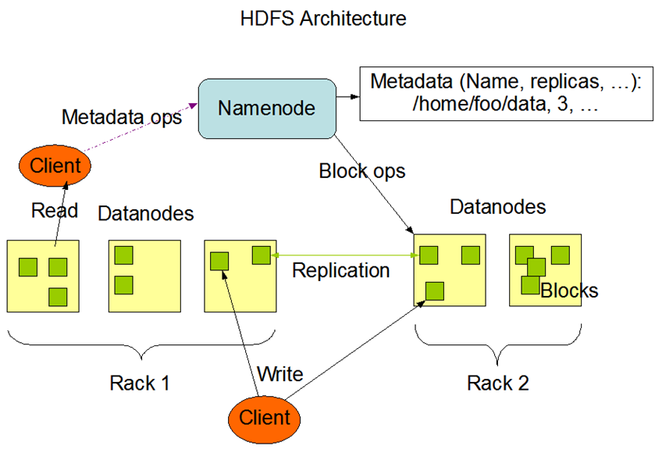
1）namnode，名字节点，最主要管理HDFS的元数据信息
2）datanode，数据节点，存储文件块
3）replication，文件块的副本，目的是确保数据存储的可靠性
4）rack 机器
5）Client 客户端。凡是通过指令或代码操作的一端都是客户端
6）Client 的Read（从HDFS下载文件到本地）
7）Client的Write（上传文件到HDFS上）

从HDFS下载文件过程
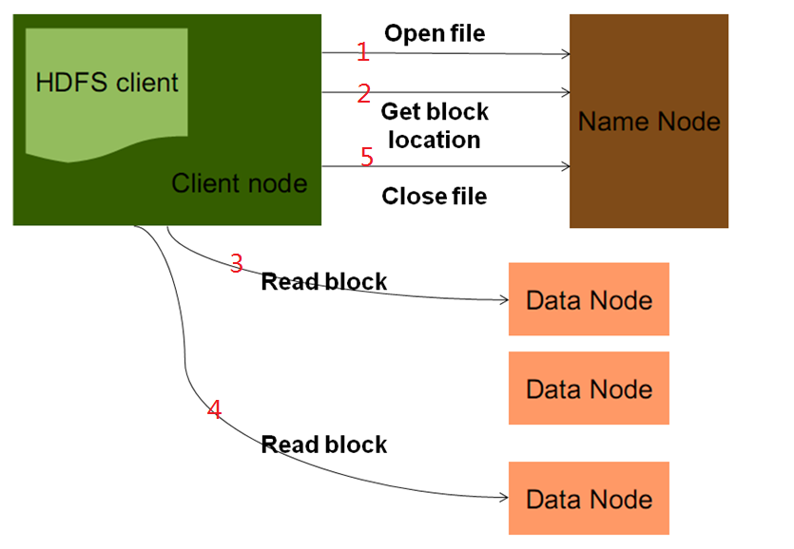
1.客户端向namenode发起Open File。目的是获取要下载的文件的输入流。
namenode收到请求之后，会检查路径的合法性，以及客户端的权限。
2.客户端在发起Open File的同时，还会调用 GetBlockLoaction。当第一步的检测都通过之后，namenode会将文件的块信息（元数据信息）封装到输入流，交给客户端。
3.4 客户端用输入流，根据元数据信息，去指定的datanode读取文件块（按blockid的顺序读取）
5.文件下载完成后关闭。

上传文件到HDFS
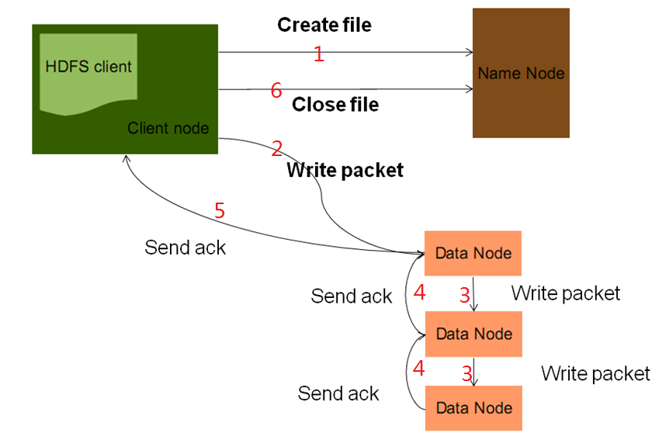
1.客户端发起Create File，目的是获取HDFS文件的输出流。namenode收到请求后会检测路径的合法性，以及权限。原生Hadoop的权限管理不是很完善，工作中的用的是CDH(商业版Hadoop)
如果检测都通过，namenode会为这个文件生成块的元数据信息（比如：①为文件切块②分配块id ③分配每个块存在哪个dataonde上），然后将元数据信息封装到输出流中，返回给客户端。
2.3 Client拿出输出流之后，采用PipeLine（数据流管道）机制做数据的上传（发送），这样设计的目的在于利用每台服务的带宽，最小化推送数据的延时。
packet是一个64kb大小的数据包。即客户端在发送文件块时，会文件块变成一个一个的数据包发送。

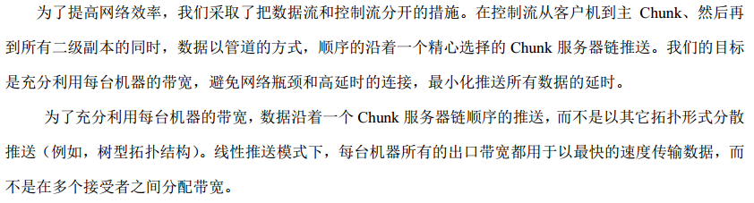
4.5 每台datanode收到packet收，会向上游datanode做ack确认，如果接受失败，会进行重发
6.当一个文件上传完后，关流。

从HDFS删除文件的流程
1.当客户端发起一个删除指令： hadoop fs -rm /park01/1.txt，这个指令会传给namenode
2.当namenode收到指令后，做路径和权限检测，如果检测都通过，会将对应的文件信息从内存里删除。此时，文件数据并不是马上就从集群上被删除
3.datanode向namenode发送心跳时（默认是3s周期），会领取删除指令，然后从磁盘上将文件删除。

HDFS相关源码剖析

DFSClient | Namenode | Datanode 源码分析顺序图：

DFSClient
|-------ClientProtocol
|-------DFSInputStream
|-------LocatedBlocks
|-------BlockReader
|-------DFSInputStream
|-------DFSOutputStream
|--------Packet
|--------pipeline
|--------DataStreamer
|--------ResponseProcessor
Datanode
|-------BlockSender
|-------DataXceiverServer
|-------- BlockReceiver
|-------DatanodeProtocol
|-------InterDatanodeProtocol
|-------ClientDatanodeProtocol

Namenode
|-------FSNameSystem
|-------FSDirectory
|-------FsImage
|-------LeaseManager
|-------HeartbeatManager
|-------HeartbeatThread
|------Monitor

一、DFSClient相关体系

DFSClient
|-------ClientProtocol
|-------DFSInputStream
|-------LocatedBlocks
|-------BlockReader
|-------DFSInputStream

|-------DFSOutputStream
|--------Packet
|--------pipeline
|--------DataStreamer
|--------ResponseProcessor

DFSClient类的介绍源码：
* DFSClient can connect to a Hadoop Filesystem and
* perform basic file tasks. It uses the ClientProtocol
* to communicate with a NameNode daemon, and connects
* directly to DataNodes to read/write block data.
DFSClient这个类的作用是用于客户端连接Hadoop的HDFS文件系统，并在HDFS文件系统上做基本的文件操作（任务）。这个类和通过RPC机制和HDFS文件系统通信的，具体的RPC通信协议接口类是：org.apache.hadoop.hdfs.protocol.ClientProtocol。
DFSClient通过PRC和namenode节点和datanode节点进行通信以及实现在datanode上执行读/写 block的操作

重要方法源码：
static LocatedBlocks callGetBlockLocations(ClientProtocol namenode,
String src, long start, long length)
throws IOException {
try {
return namenode.getBlockLocations(src, start, length);
} catch(RemoteException re) {
throw re.unwrapRemoteException(AccessControlException.class,
FileNotFoundException.class,
UnresolvedPathException.class);
}
}
这个函数主要是通过跟namenode的交互，来完成从namenode取得用户请求的file的元数据信息

ClientProtocol介绍
客户端和namenode进行rpc通信的协议接口，实现类是org.apache.hadoop.hdfs.protocol.ClientProtocol。

DFSClient通过RPC机制和NameNode通信并获得文件的元数据信息（数据的存放位置，校验和，等等一些关键的信息），然后DFSClient再与DataNode通信（集群中的其它机器）通过数据I/O流来获取到指定的文件信息。

DFSInputStream、BlockReader 介绍
DFSInputStream是DFSClient用于读取datanode上文件的输入流。当DFSClient向namenode发送读文件请求之后，namenode会将此file的元数据信息返回： LocatedBlocks。这个类，封装了文件块的信息（每个文件块的大小、所在的datanode节点信息）。该输入流根据这些信息找到对应的DataNode，然后调用BlockReader类的read()方法，读取datanode节点上文件块里的内容。

重要变量源码：
public class DFSInputStream {
private final DFSClient dfsClient;
private BlockReader blockReader = null;
private LocatedBlocks locatedBlocks = null;
private DatanodeInfo currentNode = null;
}

DFSOutputStream、Packet 、DataStreamer、ResponseProcessor介绍
DFSoutputStream类是一个输出流，用于提供客户端将本地文件（在客户端的电脑上存的文件）上传到HDFS上。当客户端发送一个
写请求后（create请求），比如上传一个大文件。首先会通过DFSclient去找namenode,namenode首先会创建对应的目录，然后返回给DSFClient输出流。拿到输出输出流之后， 根据namenode返回的块信息blocksize，将数据变成64kb的packet存储到dataqueue队列里

DataStreamer会从dataQueue里取出一个一个的packet进行数据传输，然后形成一个数据流管道 pipeline。然后将
数据流管道输出给管道里的第一个datanode节点。第一个datanode节点将数据流管道信息交给管道中的第二个节点。直到管道里最后一个datanode完成存储并返回ack确认后，通知resoponse线程，然后DataStreamer发送下一个packet。

DFSOutputStream里有2个队列和2个线程
两个队列相关代码：
dataQueue是数据队列，用于保存等待发送给datanode的数据包
private final LinkedList<Packet> dataQueue = new LinkedList<Packet>();
ackQueue是确认队列，保存还没有被datanode确认接收的数据包
private final LinkedList<Packet> ackQueue = new LinkedList<Packet>();
两个线程：
streamer线程，不停的从dataQueue中取出数据包，发送给datanode
private DataStreamer streamer = new DataStreamer();
response线程，用于接收从datanode返回的反馈信息
private ResponseProcessor response = null;

在向DFSOutputStream中，写入数据（通常是byte数组）的时候，实际的传输过程是：
1、文件数据以字节数组进行传输，每个byte[]被封装成64KB的Packet，然后扔进dataQueue中
2、DataStreamer线程不断的从dataQueue中取出Packet，通过socket发送给datanode（向blockStream写数据）
发送前，将当前的Packet从dataQueue中移除，并addLast进ackQueue
3、ResponseProcessor线程从blockReplyStream中读出从datanode的反馈信息
反馈信息很简单，就是一个seqno，再加上每个datanode返回的标志（成功标志为 DataTransferProtocol.OP_STATUS_SUCCESS）
通过判断seqno(序列号，每个Packet有一个序列号)，判断datanode是否接收到正确的包。
只有收到反馈包中的seqno与ackQueue.getFirst()的包seqno相同时，说明正确。否则可能出现了丢包的情况。
4、如果一切OK，则从ackQueue中移出：ackQueue.removeFirst(); 说明这个Packet被datanode成功接收了。

DataStreamer类重要源码：
private DataStreamer() {
isAppend = false;
stage = BlockConstructionStage.PIPELINE_SETUP_CREATE;
}
在DatStreamer开始发送block时，创建pipeline数据流管道

二、Datanode相关体系
Datanode
|-------BlockSender
|-------DataXceiverServer
|-------- BlockReceiver
|-------DatanodeProtocol
|-------InterDatanodeProtocol
|-------ClientDatanodeProtocol

BlockSender介绍
1.当用户（客户端）向HDFS读取某一个文件时，客户端会根据数据所在的位置转向到具体的DataNode节点请求对应数据块的数据，此时DataNode节点会用BlockSender向该客户端发送数据；
2.当NameNode节点发现某个Block的副本不足时，它会要求某一个存储了该Block的DataNode节点向其它DataNode节点复制该Block，当然此时仍然会采用流水线的复制方式，只不过数据来源变成了一个DataNode节点；
3.HDFS开了一个调节DataNode负载均衡的工具Balancer，当它发现某一个DataNode节点存储的Block过多时，就会让这个DataNode节点转移一部分Blocks到新添加到集群的DataNode节点或者存储负载轻的DataNode节点上；
sh start-balancer.sh -t %10
百分数是磁盘使用偏差率，一般调节的范围在10%~20%间。
4.DataNode会定期利用BlockSender来检查一个Block的数据是否损坏。

DataXceiverServer介绍

datanode端是如何接受传来的数据文件呢？
在datanode类里，有一个线程类：
org.apache.hadoop.hdfs.server.datanode.DataXceiver。每当有client连接到datanode时，datanode会new一个DataXceiver，负责数据的传输工作。

在这个DataXceiver线程类里：
相关代码：
@Override
public void writeBlock（）{
/** A class that receives a block and writes to its own disk, meanwhile
* may copies it to another site. If a throttler is provided,
* streaming throttling is also supported.
**/
BlockReceiver blockReceiver = null; // responsible for data handling
}
会调用 BlockReceiver 这个类，这个类是用于接收数据并写入本地磁盘，还负责将数据传输给管道里下一个datanode节点。

DatanodeProtocol介绍
* Protocol that a DFS datanode uses to communicate with the NameNode.
* It's used to upload current load information and block reports.
这个类是datanode和namenode 实现RPC通信的接口协议，作用是datanode通过RPC机制连接namenode并汇报自身节点状态信息。在这个接口类里，一个非常重要的方法是：
相关代码：
public HeartbeatResponse sendHeartbeat（）{
}
这个是datanode向namenode发送心跳的方法，datanode周期性通过RPC调用sendHeartbeat向namenode汇报自身的状态。

三、NameNode相关体系
Namenode

|-------FSNameSystem
|-------DFSConfigKeys
|-------FSDirectory
|-------FsImage
|-------LeaseManager
|-------HeartbeatManager
|-------HeartbeatThread
|------Monitor

Namenode介绍
* NameNode serves as both directory namespace manager and
* "inode table" for the Hadoop DFS. There is a single NameNode
* running in any DFS deployment. (Well, except when there
* is a second backup/failover NameNode, or when using federated NameNodes.)
*
* The NameNode controls two critical tables:
* 1) filename->blocksequence (namespace)
* 2) block->machinelist ("inodes")
*
* The first table is stored on disk and is very precious.
* The second table is rebuilt every time the NameNode comes up.
*
* 'NameNode' refers to both this class as well as the 'NameNode server'.
* The 'FSNamesystem' class actually performs most of the filesystem
* management.
Namenode类是Hadoop DFS文件系统的管理者类，用来管理HDFS的元数据信息。实际控制的是两张表信息，分别是：
1.文件——文件块信息
2.文件块信息——存储这个文件块的机器列表信息
第一张表信息存储在namenode节点的磁盘上，并且访问是非常高效的（因为namenode在启动之后，会将数据加载到内存里供快速访问）
第二张表信息，在每次namenode重启工作后，会重新建立。（这么做目的是为了确保块信息存储的准备性，实现机制时，当namenode重启工作后，每个datanode节点通过rpc心跳向namenode汇报自身存储的文件块信息，然后namenode根据这些信息，重建第二张表信息，在此过程中，HDFS是处于安全模式的，即只能对外提供读服务。当第二表信息重建完后，确认文件块数量正确且都完整，则退出安全模式）

实际上，namenode更多的是充当一个领导角色或更像是一个协议类，它定义了需要做哪些事，而真正干活的是FSNamesystem这个类。
在这个类里，format()这个方法我们应该会很熟悉，这是namenode的格式化方法

format()方法：
/** Format a new filesystem. Destroys any filesystem that may already
* exist at this location. **/
public static void format(Configuration conf) throws IOException {
format(conf, true, true);
}
格式化方法的定义：生成一个全新的文件系统（DFS文件系统）。并且摧毁已经存在的旧数据信息。
format()方法源码骨架：
private static boolean format(Configuration conf, boolean force boolean isInteractive) throws IOException {
//调用Fsnamesystem,获取用户配置的元数据信息存放路径。如果不配置，则默认使用linux的/tmp/hadoop/dfs/name这个目录。
//但是这个目录是临时目录，非常危险，所以需要更改。
Collection<URI> nameDirsToFormat = FSNamesystem.getNamespaceDirs(conf);
List<URI> editDirsToFormat = FSNamesystem.getNamespaceEditsDirs(conf);
//然后调用FSImage类，在对应的目录下，创建新的Fsimage文件和Edits文件
FSImage fsImage = new FSImage(conf, nameDirsToFormat, editDirsToFormat);
fsImage.format(fsn, clusterId);
}

FSimage介绍
把文件和目录的元数据信息持久化地存储到fsimage文件中，每次启动时从中将元数据加载到内存中构建目录结构树，之后的操作记录在edits 中
定期将edits与fsimage合并刷到fsimage中
loadFSImage(File curFile)用于从fsimage中读入Namenode持久化的信息。

HeartbeatManager介绍
* Manage the heartbeats received from datanodes.
* The datanode list and statistics are synchronized
* by the heartbeat manager lock.
namenode通过这个类来管理各个datanode传来的心跳。具体工作的线程是 HeartbeatThread这个线程类

Monitor介绍
这是HeartbeatManager类里一个私有线程类，这个类的作用是周期性检测各个Datanode的心跳，
在这个线程类里run方法里，有一个方法比较重要，就是 heartbeatCheck();这个方法的作用：
* Check if there are any expired heartbeats, and if so,
* whether any blocks have to be re-replicated.
* While removing dead datanodes, make sure that only one datanode is marked
* dead at a time within the synchronized section. Otherwise, a cascading
* effect causes more datanodes to be declared dead.
检查是否有超时的datanode心跳。如果有的话，先判断下在这个死亡节点上是否有数据块需要进行复制。然后对这个datanode进行死亡标记。如果这个节点上有文件需要复制备份，则进行数据备份（满足一个block在HDFS上存3份），复制完后然后再删除这个死掉的datanode节点。从slaves列表中移除

此外，在进行死亡节点数据复制过程中，HDFS对外不提供写服务，即客户端此时是不能上传文件到HDFS系统上的。直到数据复制完成（比如一个block达到3份），最后删除此死亡节点后，才对外提供写服务。此过程中，不影响HDFS的查询文件操作
相关代码：
private class Monitor implements Runnable {

@Override
public void run() {
heartbeatCheck();
}

}

租约锁
2018年8月25日
15:34

HDFS的有个内部机制：不允许客户端的并行写。指的是同一时刻内，不允许多个客户端向一个HDFS上写数据。

所以要实现以上的机制，实现思路就是用互斥锁，但是如果底层要是用简单的互斥锁，可能有与网络问题，造成客户端不释放锁，而造成死锁。所以Hadoop为了避免这种情况产生，引入租约机制。

租约锁本质上就是一个带有租期的互斥锁。
Hadoop的思想来自于Google的论文，3.1
Hadoop 租约锁对应的类：org.apache.hadoop.hdfs.server.namenode.LeaseManager.Lease
还有一个租约锁管理者：
org.apache.hadoop.hdfs.server.namenode.LeaseManager

建议掌握租约这种思想

HDFS特点总结

HDFS特点
1、分布式存储架构，支持海量数据存储。（GB、TB、PB级别数据）
2、高容错性，数据块拥有多个副本（副本冗余机制）。副本丢失后，自动恢复。
3、低成本部署，Hadoop可构建在廉价的服务器上。
4、能够检测和快速应对硬件故障，通过RPC心跳机制来实现。
5、简化的一致性模型，这里指的是用户在使用HDFS时，所有关于文件相关的操作，比如文件切块、块的复制、块的存储等细节并不需要去关注，所有的工作都已被框架封装完毕。用户所需要的做的仅仅是将数据上传到HDFS。这大大简化了分布式文件存储操作的难度和管理的复杂度。
6、HDFS不能做到低延迟的数据访问（毫秒级内给出响应）。但是Hadoop的优势在于它的高吞吐率（吞吐率指的是：单位时间内产生的数据流）。可以说HDFS的设计是牺牲了低延迟的数据访问，而获取的是数据的高吞吐率。如果要想获取低延迟的数据访问，可以通过Hbase框架来实现。
7、HDFS不许修改数据，所以适用场景是：一次写入，多次读取（once-write-many-read）。注意：HDFS允许追加数据，但不允许修改数据。追加和修改的意义是不同的。
8、HDFS不支持并发写入，一个文件同一个时间只能有一个写入者。
9、HDFS不适合存储海量小文件，因为会浪费namenode服务节点的内存空间

扩展：Erasure code（纠删码）

概述
In coding theory, an erasure code is a forward error correction (FEC) code under the assumption of bit erasures (rather than bit errors), which transforms a message of k symbols into a longer message (code word) with n symbols such that the original message can be recovered from a subset of the n symbols.

在编码理论里，有一种前向纠错(FEC)编码方式，也称为纠删码。
这种技术可以将原始数据中丢失的k字节数据从n个含编码字节的信息中进行恢复。
在纠删码技术中，Reed-Solomon（里所码）码是一种常见的纠删码。

纠删码的应用
对于在分布式环境下数据存储的可靠性保证，有两种策略：
1）引入副本冗余机制策略
2）利用纠删码技术，相比于副本策略，纠删码技术可以节省更多磁盘的空间。即有更高的磁盘利用率

拿Hadoop的HDFS来说，策略一般是三副本，当某个副本丢失时，可以通过其他副本复制回来。所以在这种情况下，Hadoop集群的磁盘利用率为1/3。而如果使用纠删码技术后，可以提高磁盘的利用率。

纠删码的思想

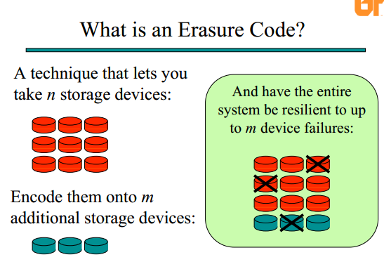

上图的含义是：有n个原始数据块，再引入m个数据校验块，然后通过编码（encode）使得原始数据块和数据校验块产生关联。

纠删码技术是一种数据恢复技术，最早用于通信行业中数据传输中的数据恢复，是一种编码容错技术。它通过在原始数据中加入新的校验数据，使得各个部分的数据产生关联性。在一定范围内的数据出错情况下，通过纠删码技术都可以进行恢复。
比如：有原始数据块n个，然后加入m个校验数据块。
原始数据块和校验数据块在丢失时，都可以通过现有的数据块进行恢复

举例：
①x=1
②y=2
③z=3
④x+y+z=6
⑤2x+3y+z=11
⑥x+2y+3z=14

1）如果我们丢了3个原始数据块，可以恢复
④x+y+z=6
⑤2x+3y+z=11
⑥x+2y+3z=14
2）如果我们丢失了3个数据校验块，可以恢复
①x=1
②y=2
③z=3

3）可以
②y=2
③z=3
④x+y+z=6
⑤2x+3y+z=11
⑥x+2y+3z=14

4）可以
③z=3
④x+y+z=6
⑤2x+3y+z=11
⑥x+2y+3z=14

5）不可以
③z=3
⑥x+2y+3z=14

扩展：Reed-solomon codes

概述
Reed-Solomon里所码（RS）码是存储系统较为常用的一种纠删码，也称为里所码。它有两个参数n和m，记为RS(n,m)。n代表原始数据块个数。m代表校验块个数。接下来介绍RS码的原理。

Reed-Solomon(RS)码的编码和解码过程

1）编码过程（encoding）

2）解码过程（decoding）

RS的优缺点：
优点：低冗余度，高磁盘利用率。
比如一个文件有5个文件块，假设用3副本冗余机制，最后总的文件块是15块，则磁盘利用率是：5/15=1/3=33%
而用RS码来实现，5个文件块+3个数据校验块，则磁盘利用率是：5/8=62.5%

缺点：
1）计算代价高。 丢失数据块或者编码块时， RS需要读取n个数据块和剩余的校验块才能恢复数据。
2）数据更新代价高。 数据更新相当于重新编码， 代价很高， 因此常常针对只读数据，或者冷数据。

工程实践中，一般对于热数据还是会使用多副本策略来冗余，冷数据使用纠删码。

两种冗余技术对比如下：
两种技术 | 磁盘利用率 | 计算开销 | 网络消耗 | 恢复效率
多副本(3副本) | 1/3 | 几乎没有 | 较低 | 较高
纠删码(n+m) | n/(n+m) | 高 | 较高 | 较低

